Урок 12**.** **Групування, вирівнювання, копіювання та клонування об’єктів.**

**Цілі:**

* ***навчальна***: сформувати вміння групування, вирівнювання, копіювання та клонування об’єктів;
* ***розвивальна***: розвивати логічне мислення, дослідницькі навички, інформаційну культуру учнів;
* ***виховна***: виховувати уважність та відповідальність, бажання мати глибокі та якісні знання.

**Тип уроку**: застосування знань, умінь та навичок.

**Обладнання та наочність**: дошка, комп’ютери з підключенням до мережі Інтернет, підручник, навчальна презентація.

**Програмне забезпечення**: браузер, пакет офісних програм, 3D редактор Blender

**Хід уроку**

**І. Організаційний етап**

* привітання
* перевірка присутніх
* перевірка готовності учнів до уроку

**ІІ. Актуалізація опорних знань**

**ІІІ. Формулювання теми, мети й завдань уроку; мотивація навчальної діяльності**

**IV. Сприйняття та усвідомлення нового матеріалу**

**Пояснення вчителя з елементами демонстрування презентації**

*(використовуються можливості локальної мережі кабінету або проектор)*

***Групування об'єктів здійснюється безвідносно до будь-якого виду відношень між ними.***

***Використовується воно для логічного організування вашої сцени або полегшення створення прикріплення або зв'язування між файлами або сценами. Об'єкти, які є частиною групи, завжди позначаються світло-зеленим контуром при їх виділі.***

***Для групування та розгрупування об'єктів у/із групи передбачене підменю Колекція меню Об’єкт.***

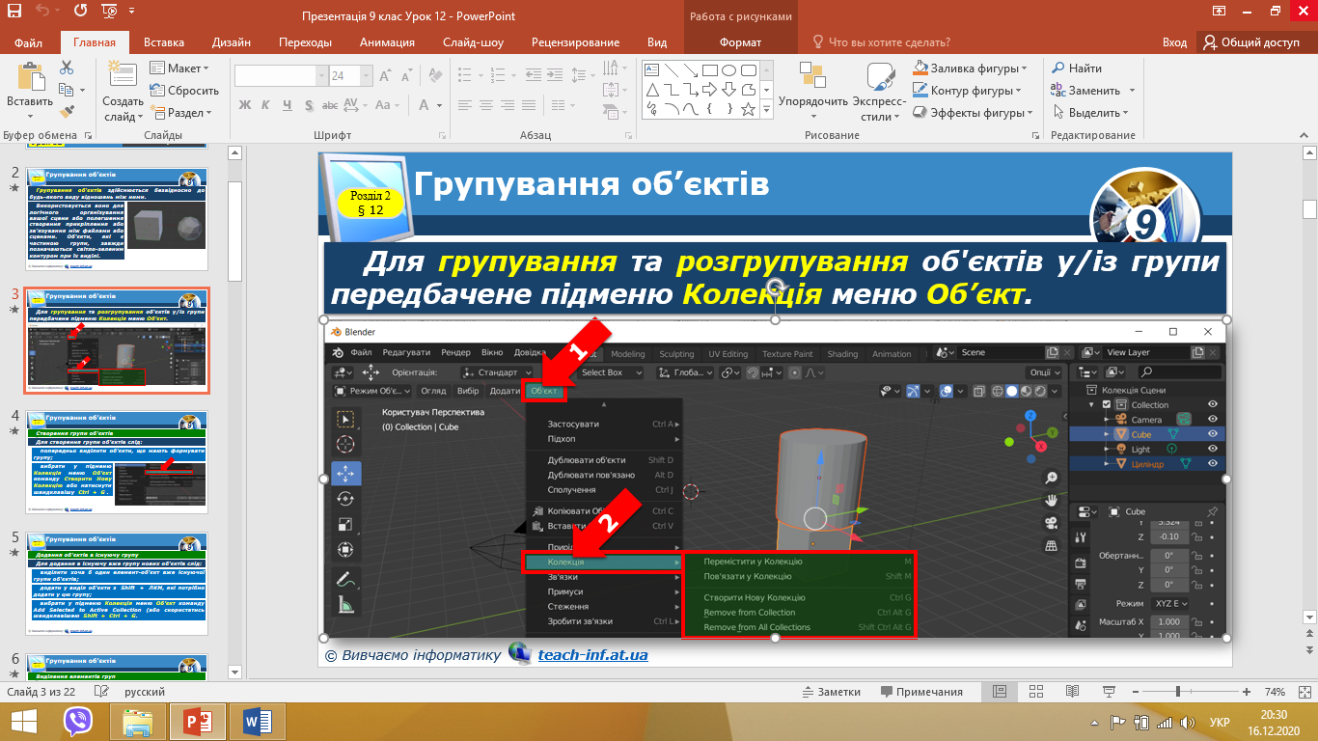

***Для створення групи об'єктів слід:***

* ***попередньо виділити об'єкти, що мають формувати групу;***
* ***вибрати у підменю Колекція меню Об’єкт команду Створити Нову Колекцію або натиснути швидклавішу Ctrl + G .***

***Для додання в існуючу вже групу нових об'єктів слід:***

* ***виділити хоча б один елемент-об'єкт вже існуючої групи об'єктів;***
* ***додати у виділ об'єкти з Shift + ЛКМ, які потрібно додати у цю групу;***
* ***вибрати у підменю Колекція меню Об’єкт команду Add Selected to Active Collection (або скористатись швидклавішею Shift + Ctrl + G.***

***Виділення елементів однієї групи здійснюється за допомогою команди***

***Вибір*⇒*Вибрати згруповане*⇒*Колекція(Shift + G)***

***Для повного розгрупування групи об'єктів слід:***

* ***виділити всі об'єкти групи;***
* ***вибрати у підменю Колекція меню Об’єкт команду Remove From Collection або скористатися швидклавішею Ctrl + Shift + G.***

***Для вилучення певного об'єкта з певної групи слід:***

* ***виділити потрібний об'єкт;***
* ***вибрати у підменю Колекція меню Об’єкт команду Remove Selected From Active Collection або скористатися швидклавішею Shift + Alt + G ;***
* ***вибрати у спливному меню колекцію, з якої вилучити виділений елемент.***

***Для вирівнювання об’єкта слід обрати об’єкт та виконати команди Об’єкт* ⇒ *Підхоп***

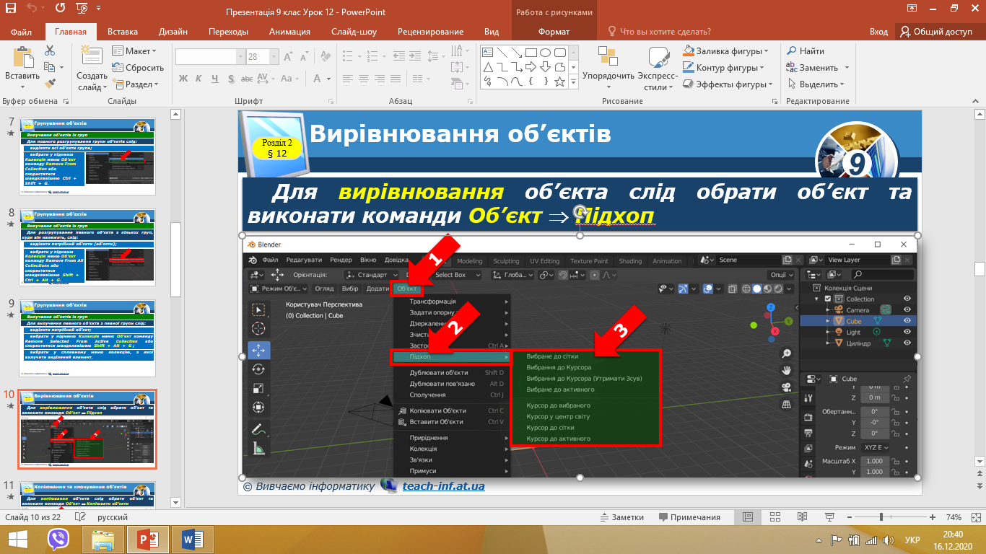

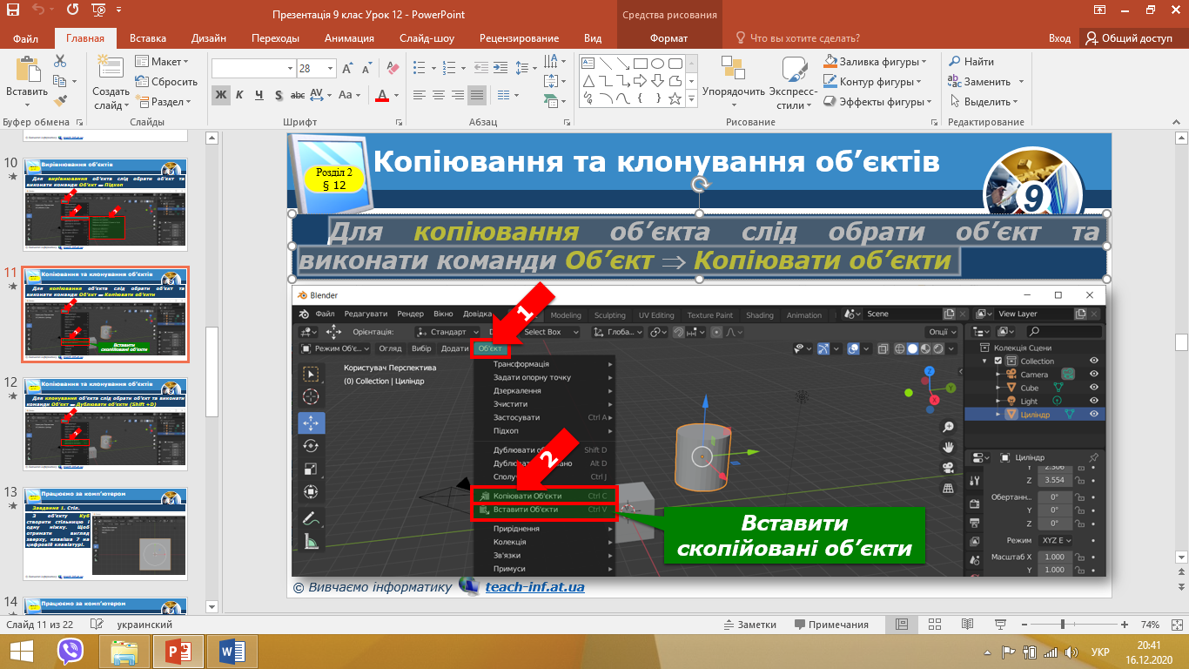***Для копіювання об’єкта слід обрати об’єкт та виконати команди Об’єкт* ⇒ *Копіювати об’єкти***

***Для клонування об’єкта слід обрати об’єкт та виконати команди Об’єкт* ⇒ *Дублювати об’єкти (Shift +D)***

**VI. Засвоєння нових знань, формування вмінь**

***Практичне завдання.***

***Робота за комп’ютером***

1. *Повторення правил безпечної поведінки за комп’ютером.*
2. *Інструктаж учителя.*
3. *Практична робота за комп’ютерами.*

***Завдання 1. Стіл***

***З об’єкту Куб створити стільницю і одну ніжку. Щоб отримати вигляд зверху, клавіша 7 на цифровій клавіатурі.***

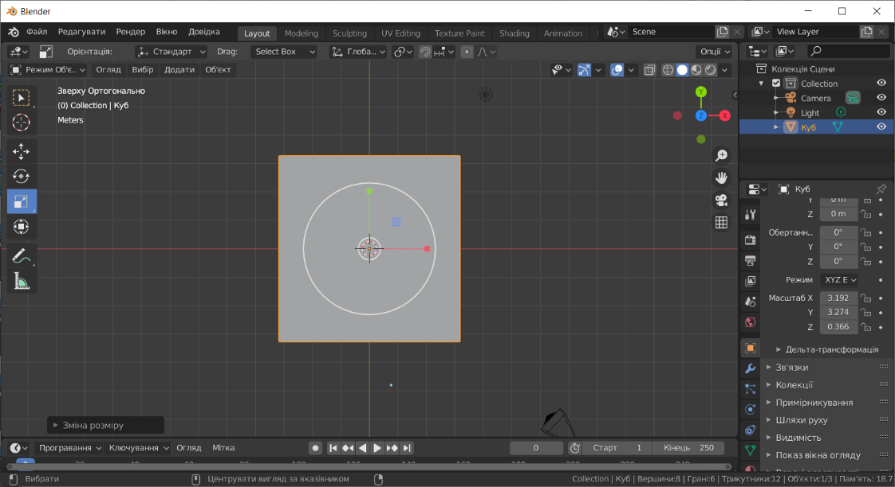

*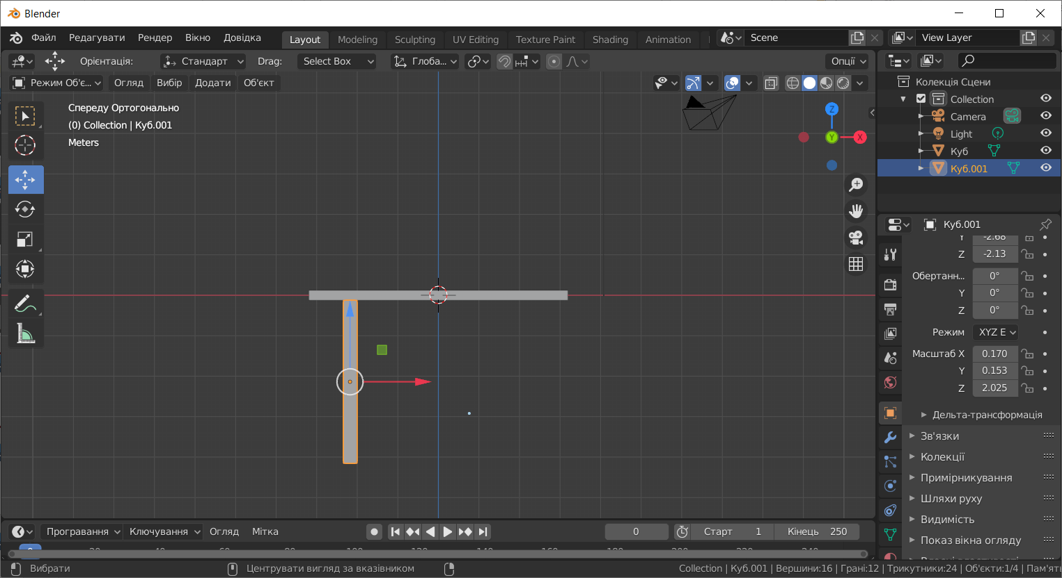****Вигляд спереду – цифра 1 на цифровій***

***Першу ніжку здублювати Shift D.***

*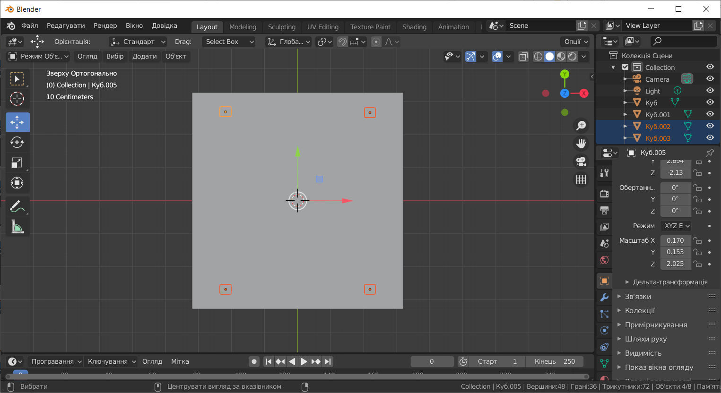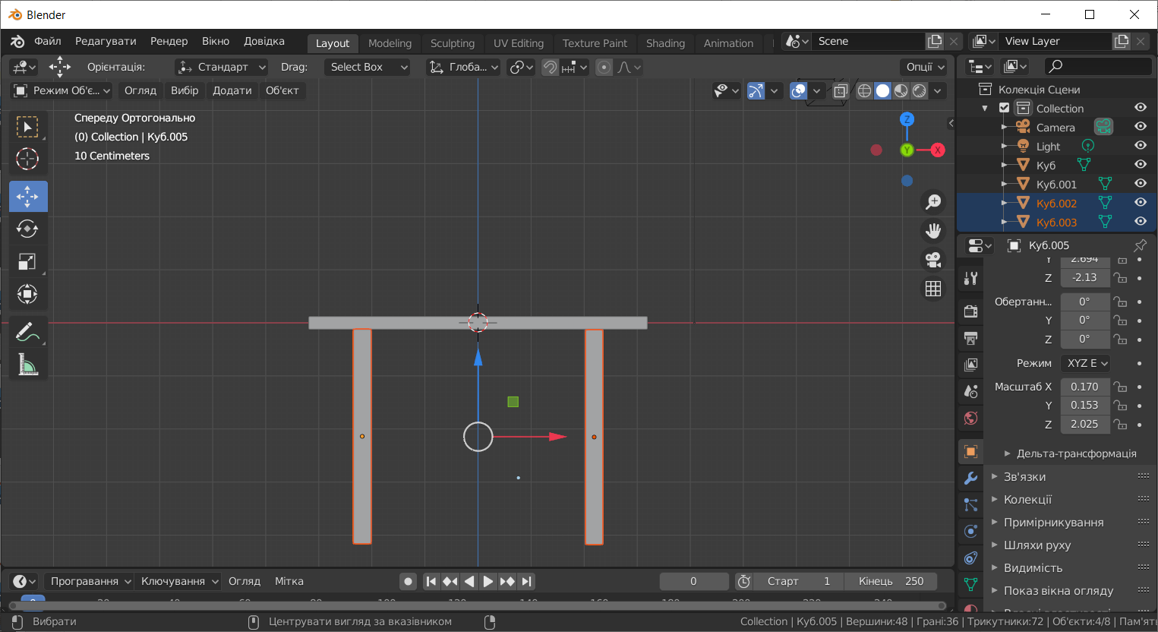****Здублювати ще дві ніжки Shift D.***

***З блоків побудувати стілець.***

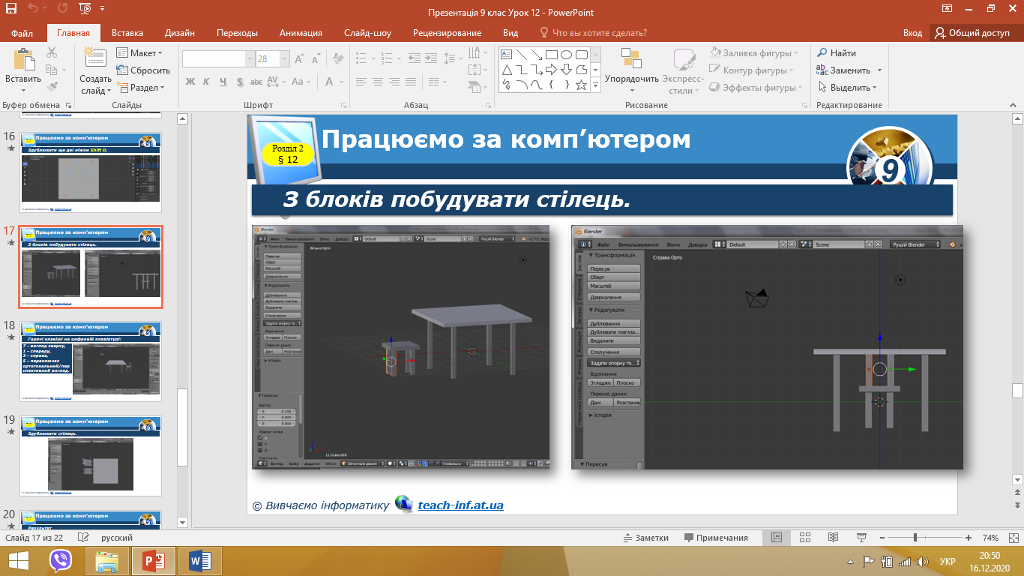

***Результат***

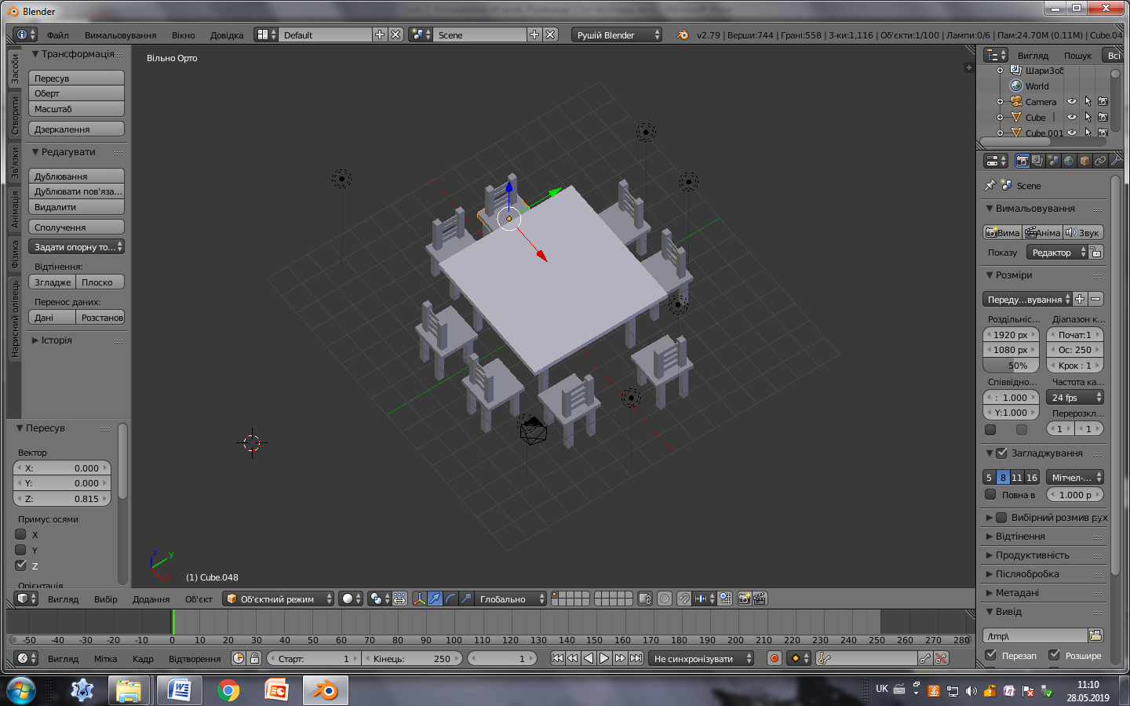

*Вправи для очей.*

**VIІ. Підбиття підсумків уроку**

**VІІI. Домашнє завдання**

**ІХ Оцінювання роботи учнів**